长安一中、高新一中、交大附中、师大附中、西安中学
2010届第二次模拟考试 理科综合试题

注意事项：
1．本试卷分第I卷（选择题）和第II卷（非选择题）两部分，总分300分，考试时间150分钟。
2．考试前，考生将自己学校、班级、姓名、考号填写在指定位置上。
3．选择题答案使用2B铅笔填涂，如需改动，用橡皮擦擦干净后，再选涂其它答案标号；非选择题答案实用0．5毫米的黑色中性（签字）笔或碳素笔书写，字体工整、笔迹清楚。
4．请按照题号在各题的答题区域（黑色线框）内作答，超出答题区域书写的答案无效。
5．考生作答时，将答案答在答题卡上，在本试卷上答题无效。考试结束后，将本试卷和答题卡一并交回。
6．做题时可能用到的数据：相对原子质量：H 1 O 16
第Ⅰ卷
一、选择题：每小题6分，在每小题给出的4个选项中，只有一项是符合题目要求的。
1．下列有关细胞的叙述正确的是：
A.同一生物体不同组织细胞中DNA相同，RNA也相同。
B.同一生物体不同组织细胞中表达的基因种类和数量一般不同。
C.某生物体细胞中含有4个染色体组，该生物是四倍体。
D.细胞衰老时核体积增大，染色质染色加深，细胞膜上糖蛋白减少，通透性也随之改变。
2．美国人研究发现一个有趣的现象,肥胖可能与大脑中的多巴胺作用有关,多巴胺是一种重要的神经递质，在兴奋传导中起重要作用。下列有关兴奋传导的叙述中，正确的是：
A．突触前神经元释放多巴胺与高尔基体和线粒体有关
B．突触小体可完成“电信号 化学信号 电信号”的转化
C．神经递质作用于突触后膜后，兴奋部位的电位特点是外正内负
D．兴奋只能以局部电流的形式在多个神经元之间单向传递
3． 下图表示人体通过体液免疫消灭破伤风杆菌外毒素的过程，下列相关叙述错误的是：
破伤风杆菌外毒素

细胞1

细胞2

细胞3

细胞4

物质a

①
②
③
④
分泌
细胞5

A．细胞2、细胞3均起源于造血干细胞
B．仅细胞4中含有合成物质a的基因
C．②、③过程与细胞膜上蛋白质有关
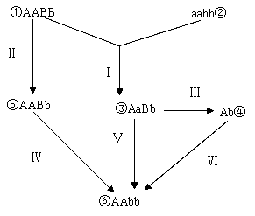
D．细胞5属于保留分裂能力的细胞
4． 如图表示某种农作物品种①和②培育出⑥的几种方法，有关说法错误的是：
A．经过Ⅲ培育形成④常用的方法是花药离体培养
B．过程Ⅵ常用一定浓度的秋水仙素处理④的幼苗
C．由品种①直接形成⑤的过程必须经过基因突变
D．由品种①和②培育能稳定遗传的品种的最快途径是Ⅰ→Ⅴ
5. 若一个相对封闭的生态系统中共有五个种群，其能量调查如下：
种群 | 甲 | 乙 | 丙 | 丁 | 戊
能量（10⁷kJ·m^{－2}） | 2.50 | 13.30 | 9.80 | 0.28 | 250.00
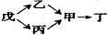
下面是根据该表数据作出的一些分析，图①②③分别是相关的示意图，下列叙述最可能错误的是:
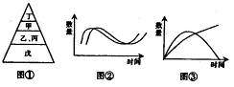
A.该生态系统的食物链为
B.图①表示生态系统的能量金字塔
C.图②表示该生态系统中乙与丙可能的关系
D.图③表示该生态系统中除去甲和丁后，乙与丙可能的关系
6． 如图，从没有经过饥饿处理的植物的同一叶片上陆续取下面积、厚薄相同的叶圆片，称其干重。假定在整个实验过程中温度不变，叶片内有机物不向其他部位转移。以下分析正确的是： 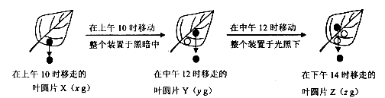
A．三个叶圆片的质量大小关系一定是z>x>y
B．叶圆片z在4小时内的有机物积累量为（z-x-2y）g
C．叶圆片z在后2小时内的有机物制造量为（z+x-2y）g
D．整个实验过程中呼吸速率可表示为（x-y）g／4h
7、一些不法分子受利益驱动，非法从下水道和泔水中提取“地沟油”，并作为食用油低价销售给一些小餐馆。“地沟油”，是一种质量极差、极不卫生的非食用油，它含有毒素，流向江河会造成水体营养化，一旦食用，会破坏白血球和消化道黏膜，引起食物中毒，甚至致癌。下列说法不正确的是:
A、油脂是高级脂肪酸与甘油形成的酯类化合物
B、通过油脂的碱性水解来制肥皂
C、牛油可以使溴水褪色，也可以与氢气发生加成反应
D、地沟油经过一系列加工后，可以转化为生物柴油用作发动机燃料
8、在短周期中的X和Y两种元素可组成化合物XY₃，说法正确的是:
A、X和Y一定不属于同一主族
B、X和Y可属于同一周期，也可属于两个不同周期
C、若Y的原子序数为m，X的原子序数不可能是m±4
D、XY₃一定是离子化合物
9、下列离子方程式的书写正确的是:
A、等物质的量浓度、等体积的Ca(HCO₃)₂溶液与氢氧化钠溶液相混合：
Ca^{2＋}＋2HCO₃－＋2OH－ CaCO₃↓＋CO₃^{2－}＋2H₂O
B、苯酚钠溶液中通入少量CO₂：C₆H₅O－＋CO₂＋H₂O=C₆H₅OH＋HCO₃－
C、亚硫酸钠的水解； SO₃²⁻ + 2H₂O H₂SO₃ + 2OH⁻
D、在含有等物质的量的Fe(NO₃)₂和KI组成的混合溶液中滴入稀盐酸：
3Fe^{2＋}＋4H＋＋NO₃－3Fe^{3＋}＋NO↑＋2H₂O
10、下列混合溶液中，各离子浓度的大小顺序不正确的是:
A、10mL0．1mol/L氨水与10mL0．1mol/L盐酸混合：
B、10mL1mol/LNH₄Cl溶液与5mL2mol/LNaOH溶液混合：
C、溶液与溶液混合：
D、将pH=3的盐酸与pH=11的氨水等体积混合后：
c（NH₄⁺）＞c（Cl—）＞c（OH⁻）＞c（H⁺）
11、下列变化的实质相似的是:
①浓硫酸和浓盐酸在空气中敞口放置时浓度均减小
②二氧化硫和氯气均能使品红溶液褪色
③二氧化硫能使品红溶液、溴水褪色
④氨气和碘化氢气体均不能用浓硫酸干燥
⑤常温下浓硫酸用铁的容器存放、加热条件下浓硫酸能与木炭反应
⑥浓硫酸能在白纸上写字，氢氟酸能在玻璃上刻字
A、只有②③④ B、只有⑤ C、只有③④⑥ D、全部
12、一定条件下，体积为5L的密闭容器中，0．5molX和0．5molY进行反应：
2X(g)＋Y(g) 2Z(g)，经60s达到平衡，生成0．2molZ。下列说法正确的是: A、 将容器体积变为10L，Z的平衡浓度变为原来的
B、在该温度下，该反应的平衡常数K=0．011
C、达到平衡时，容器内气体的压强是原来的90%
D、若降低温度，X的体积分数增大，则该反应的△H＜0
13、下列说法正确的是:
A、实验室里需要480mL 2．0mol·L⁻¹的氢氧化钠溶液，配制溶液时先称量氢氧化钠固体38．4克，然后再按照溶解、冷却、洗涤、定容、摇匀的步骤进行操作。
B、用标准盐酸滴定ＮaOH溶液测其浓度时，酸式滴定管用蒸馏水洗涤后，没用标准盐酸润洗，直接装标准盐酸滴定，所测的碱液浓度偏低
C、蒸发硫酸铜溶液时蒸发皿放在石棉网上加热，并用坩埚钳夹取蒸发皿
D、向氢氧化铁胶体中逐滴加入稀硫酸，先出现红褐色沉淀，继续滴加硫酸，沉淀溶解得到黄色溶液
二．选择题（本题包括8小题，每小题6分，在每小题给出的四个选项中，有的只有一个选项正确，有的有多个选项正确，全部选对的得6分，选对但不全的得3分，有选错的得0分）
14．关于物理学的研究方法，以下说法错误的是：
A．在用实验探究加速度、力和质量三者之间关系时，应用了控制变量法
B．在利用速度时间图像推导匀变速直线运动位移公式时应用的是微元法
C．在定义电场强度时应用了比值法，因而电场强度与电场力和试探电荷的电量无关
D．在不需要考虑物体本身的大小和形状时，建立质点概念是应用近似替代法
15．用手水平托住几本书，下列哪种情况下手对书本的作用力最大：
A．使书本匀速向上运动 B．使书本匀速向下运动
C．使书本匀加速水平运动 D．使书本匀减速向上运动
16．如图，竖直向上的匀强电场中，绝缘轻质弹簧竖直立于水平地面上，上面放一质量为m的带正电小球，小球与弹簧不连接，施加外力F将小球向下压至某位置静止。现撤去F，小球从静止开始运动到离开弹簧的过程中，重力、电场力对小球所做的功分别为W₁和W₂，小球离开弹簧时速度为，不计空气阻力，则上述过程中：
A． 小球与弹簧组成的系统机械能守恒
E
F
B． 小球的重力势能增加
C． 小球的机械能增加
D． 小球的电势能减少
17．两根足够长的光滑导轨竖直放置，间距为L，底端接阻值为R的电阻。将质量为m，电阻也为R的金属棒悬挂在一个固定的轻弹簧下端，金属棒与导轨接触良好，导轨所在的平面与磁感应强度为B的磁场垂直，如图所示。除金属棒和电阻R外，其余电阻不计。现将金属棒从弹簧的原长位置由静止释放，则：
A．金属棒向下运动时，流过电阻R的电流方向为b→a
B
a
b
R
B．最终弹簧的弹力与金属棒的重力平衡
C．金属棒的速度为v时，所受的安培力大小为
D．金属棒的速度为v时，金属棒两端的电势差为

18．均匀分布在地球赤道平面上空的三颗同步通信卫星能够实现除地球南北极等少数地区外的“全球通信”。已知地球半径为R，地球表面重力加速度为g，地球自转周期为T，则三颗卫星中任意两颗卫星间的距离为：
A． B． C． D．
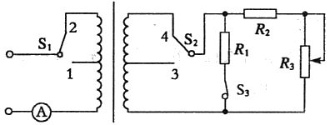
19．有一电路连接如图所示，理想变压器初级线圈接电压一定的交流电源，则下列说法中正确的是：
A．只将S₁从2拨向1时，电流表示数变小
B．只将S₂从4拨向3时，电流表示数变小
C．只将S₃从断开变为闭合，变压器的输入功率减小
D．只将变阻器R₃的滑动触头上移，变压器的输入功
率减小
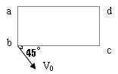
20．如图示，a、b、c、d是某匀强电场中的四个点，它们正好是一个矩形的四个顶点ab=cd=L,ad=bc=2L,电场线与矩形所在平面平行。已知a、b、d点的电势分别为20V,24V和12V，一个质子以速度经过b点，速度方向与bc成角，经过一段时间质子经过c点，不计质子的重力，则：
A．c点的电势低于a点电势
B．场强方向由b指向d
C．质子从b点运动到c点，电场力做功8e V
D．质子从b点运动到c点，电场力做功10eV
21．从地面以大小为v₁的初速度竖直向上抛出一个皮球，经过时间t皮球落回地面，落地时皮球速度的大小为v₂。已知皮球在运动过程中受到空气阻力的大小与速度的大小成正比，重力加速度大小为g。下面给出时间t的四个表达式中只有一个是合理的，你可能不会求解t，但是你可以通过一定的物理分析，对下列表达式的合理性做出判断。根据你的判断，t的合理表达式应为：
A． B． C． D．
v
第Ⅱ卷
三、非选择题：包括必考题和选考题两部分。第22题—第32题为必考题，每个小题考生都必须做答。第33题—第40题为选考题，考生根据要求做答。
45
5
0
0
（一）必考题（11题，共129分）
22．（5分）如右图所示，螺旋测微器的读数应为 mm．
23．（10分）某校物理兴趣小组的同学对“水果电池”进行了实验探究，
设计了如下实验。
①选择最佳电极材料的探究实验：保持极板间的距离为1．5cm，极板的有效面积为4．5cm²，选用不同的金属材料作电极。下表为实验数据。

 | 铁—锌 |  | 铁—铜 |  | 锌—铜 |  | 铝—铜
 | 短路电流I/μA | 开路电压  U/V | 短路电流I/μA | 开路电压  U/V | 短路电流I/μA | 开路电压  U/V | 短路电流I/μA | 开路电压U/V
苹果 | 60 | 0．55 | 70 | 0．60 | 125 | 0．95 | 90 | 0．65
梨 | 30 | 0．40 | 40 | 0．50 | 90 | 0．60 | 20 | 0．20
菠萝 | 140 | 0．55 | 90 | 0．45 | 220 | 1．00 | 100 | 0．50
橙子 | 200 | 0．78 | 185 | 0．70 | 245 | 1．05 | 170 | 0．75
番茄 | 120 | 0．55 | 110 | 0．36 | 190 | 0．70 | 100 | 0．30

1
7
6
5
4
3
2
8
9
0
1
7
6
5
4
3
2
8
9
0
1
7
6
5
4
3
2
8
9
0
1
7
6
5
4
3
2
8
9
0
1
7
6
5
4
3
2
8
9
0
1
7
6
5
4
3
2
8
9
0
×1
×100
×10
×10K
×100K
×1K

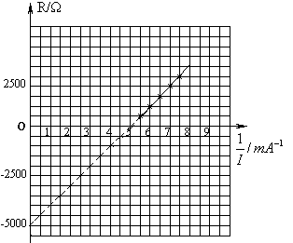
根据以上数据，选用 金属材料做电极制成的水果电池效果好。
②根据以上数据可以知道，水果电池的内阻很大，为了测定水果电池的电动势和内阻，兴趣小组的同学利用电阻箱和电流表组成电路来测定水果电池的电动势和内阻。
a．在如图方框中画出实验电路图
b．如图，是一正在测量中的电阻箱示意图，则该电阻箱的读数为____________Ω。
c．下表为某次实验的数据
电阻箱R/Ω | 500 | 1000 | 1500 | 2000 | 2500
电流表示数I/μA | 182 | 167 | 153 | 143 | 133
 | 5．46 | 5．99 | 6．54 | 6．99 | 7．52
根据表中数据在坐标纸中作出关系图像如图所示，根据图像可以得水果电池的内阻r为 ，电动势E为 。
24．（14分）一滑块经水平轨道AB，进入竖直平面内的四分之一圆弧轨道BC，已知滑块的质量m=0．6kg， 在A点的速度v_{A}=8m/s， AB长x=5m， 滑块与水平轨道间的动摩擦因数μ=0．15，圆弧轨道的半径R=2m，滑块离开C点后竖直上升h=0．2m，

v_{A}
A
B
C
O
取g=10m/s²。求：
（1）滑块滑到B点前的加速度和滑块恰好滑过B点时的加速度。
（2）滑块在圆弧轨道BC段克服摩擦力所做的功。

25．（18分）如图所示，x轴上方有一匀强磁场，磁感应强度的方向垂直于纸面向里，大小为B，x轴下方有一匀强电场，电场强度的大小为E，方向与y轴的夹角θ为45⁰且斜向上方． 现有一质量为m电量为q的正离子，以速度v₀由y轴上的A点沿y轴正方向射入磁场，该离子在磁场中运动一段时间后从x轴上的C点（图中未画出）进入电场区域，该离子经C点时的速度方向与x轴夹角为45⁰． 不计离子的重力，设磁场区域和电场区域足够大． 求：
（1）C点的坐标；
（2）离子从A点出发到第三次穿越x轴时的运动时间；
（3）离子第四次穿越x轴时速度的大小及速度方向与电场方向的夹角．
y
x
0
A
B
·
E
θ

26、（14分）A、B、C三种强电解质，它们在水中电离出的离子如下表所示：
阳离子 | Ag⁺ Na⁺
阴离子 | NO₃⁻ SO₄²⁻ Cl⁻
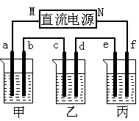
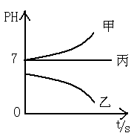
下图所示装置中，甲、乙、丙三个烧杯依次分别盛放足量的A、 B、 C三种溶液，电极均为石墨电极。
接通电源，经过一端时间后，测得乙中C电极质量增加了27克。常温下各烧杯中溶液的pH与电解时间t的关系图如上。据此回答下列问题：
（1）M为电源的_______极（填写“正”或“负”），甲、乙电解质分别为_______、_______（填写化学式）。
（2）计算电极f上生成的气体在标准状况下的体积：_____________。
（3）写出乙烧杯的电解池反应_____________________________。
（4）若电解后甲溶液的体积为25L，则该溶液的pH为___________ 。
（5）要使丙恢复到原来的状态，应加入_____ __ g 。（填写化学式）
27、（14分）下图中A～J分别代表相关反应中的一种物质，已知A分解得到等物质的量的B、C、D，已知B、D为常温下气态化合物，C为常温下液态化合物，图中有部分生成物未标出。

请填写以下空白：

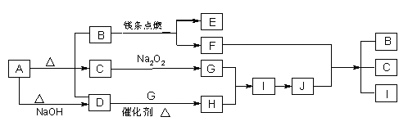

（1）A的化学式 B的电子式 。
（2）写出下列反应的化学方程式：
D＋G→ H 。
F+J → B + C + I 。
(3) 0．3mol I与足量C反应转移电子的物质的量为_________________mol
(4) 容积为10 mL的试管中充满I和G的混合气体，倒立于盛水的水槽中，水全部充满试管，则原混合气体中I与G的体积分别为_____mL，_____mL。
28、（15分）某化学兴趣小组在实验室探究氨的有关性质，设计了下图所示实验，A处是气体发生装置，A中所用的实验药品从下列物质中选取。
① Na₂CO₃ ② NaOH ③ Ca(OH)₂ ④ NaHCO₃ ⑤ NH₄Cl
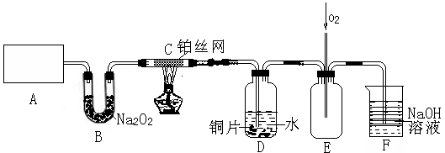

按上图连接好各仪器，现将C处的铂丝网加热至红热，再将A处产生的气体通过B装置片刻后撤去C处酒精灯。部分实验的现象如下：铂丝继续保持红热状态，D中的铜片慢慢溶解，回答下列问题：
（1）A中发生的化学反应方程式为________。制取气体所用到的玻璃仪器主要有_______种（不包括连接装置）。
（2）B装置的作用为____________________________。

（3）D中铜片发生反应的离子方程式为___________________________，为了使Cu片溶解的速率加快，可向D处的溶液中加入下列少量物质中的___________（填下列各项序号）
A、Na₂CO₃ B、AgNO₃ C、H₂SO₄ D、FeSO₄
（4）图E中持续通入氧气的作用为____________________。
（5）有人认为他们设计的这套实验装置还存在明显的不足，对其不足之处以及应如何改进，谈谈你的意见：_______________________________________________________。
29．（10分）下图四个细胞是某种生物不同细胞分裂的示意图，据图回答：
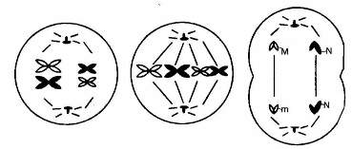
（1）不具有同源染色体的细胞有 ，DNA︰染色单体︰染色体＝2︰2︰1的细胞有 ，属于减数分裂的有 。
A B C
（2）孟德尔遗传定律发生在 图所示细胞中；高等动物睾丸中可发生图
所示细胞分裂过程。
（3）若C图表示雌性动物细胞分裂某时期图，则该图表示的细胞名称是 ；图中M、m说明在此之前的细胞发生了 ，发生的时间分别是 。
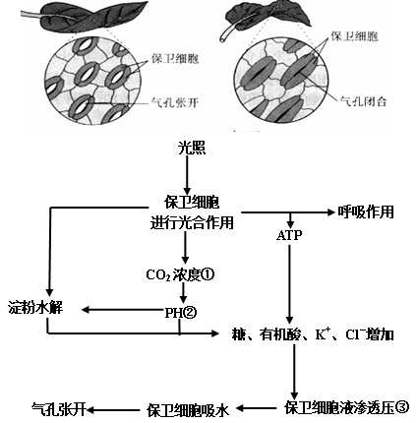
30．（10分）右图表示气孔运动机理。请据图回答：
（1）保卫细胞与叶表皮细胞在结构和生理上最主要的区别是 ，图中ATP由 作用和 作用产生。
（2）随着光合作用的进行，保卫细胞内CO₂浓度① ，pH② ，引起细胞中糖、有机酸、离子增加，细胞液渗透压③ 。（填“上升”“下降”或“不变”）
（3）保卫细胞吸水膨胀到一定程度时水分出入平衡，制约其继续吸水的结构是 。
（4）将鸭跖草叶片放入0．3g/mL的蔗糖溶液中，气孔会 ；将其放在pH=7的溶液中（此pH有利于增高淀粉酶活性），气孔会 。
（5）气孔在白天开放的生理意义是 。
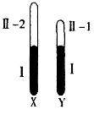
31．(10分)自然界的女娄菜(2N=46)为雌雄异株植物，其性别决定方式为XY型，右图为其性染色体简图。X和Y染色体有一部分是同源的(图中I区段)，该部分存在等位基因；另一部分是非同源的(图中Ⅱ-1和Ⅱ-2区段)，该部分不存在等位基因。以下是针对女娄菜进行的一系列研究，请回答相关问题：
（1）在减数分裂形成配子时，X、Y染色体的彼此分离发生在减
数 次分裂。
（2）若要测定女娄菜的基因组应该对 条染色体进行研究。
（3）若在X染色体I区段有一基因“E”，则在Y染色体的I区段同一位点可以找到基因 ；此区段一对基因的遗传遵守 定律。
(4)女娄菜抗病性状受显性基因B控制。若这对等位基因存在于X、Y染色 体上的同源区段，则不抗病个体的基因型有X^{b}Y^{b}和X^{b}X^{b}，而抗病雄性个体的基因型有 。
（5）现有各种表现型的纯种雌雄个体若干，期望利用一次杂交实验来推断抗病基因是位于X、Y 染色体的同源区段还是仅位于X染色体上，则所选用的母本和父本的表现型分别应为 。
预测该实验结果并推测相应结论：
① 。
② 。
32．(9分)如图甲为某生态系统示意图，图乙表示兔迁入该环境后种群数量随时间的变化曲线。请据图回答问题：
鸟
某些细菌
兔
草
光
CO₂
狐
昆虫
﹉﹉﹉﹉﹉﹉﹉﹉﹉﹉﹉﹉﹉﹉﹉
种群数量
K
.
A
.
B

（1）图甲中全部生物的总和构成了 。该生态系统含有食物链 条，狐与鸟之间的关系为 ，这两种动物之间信息传递的特点是 。
（2）流入该生态系统的总能量是 ，兔子粪便中的能量属于 同化的能量。碳元素在生物群落内部传递是沿着 进行的。
（3）在图乙B点时用标志重捕法调查该兔的种群密度，第一次捕获50只，全部标记后释放，一个月后进行第二次捕捉，捕获到未标记的40只，标记的20只。估算该兔种群在这一环境中的K值是 。
（4）试用所学知识，写出既可防治农业害虫又不会造成环境污染的措施： 。
（二）选考题：共45分，请考生从给出的3道物理题、3道化学题、2道生物题中每科任选一题做答，并用2B铅笔在答题卡上把所选题目的题号涂黑。注意所做题目的题号必须与所涂题目的题号一致，在答题卡选答区域指定位置答题。如果多做，则每学科按所做的第一题计分。
33．【物理－选修3－3模块】（15分）
（1）（5分）下列说法中正确的是 ：
Ａ．第二类永动机不可能制成是因为它违反了能量守恒定律
Ｂ．悬浮微粒越大，在某一瞬间撞击它的液体分子数就越多，布朗运动越明显
Ｃ．内能向机械能转化是有条件的，即环境中必须存在温度差，通过科技创新，我们能够研制出内能全部转化为机械能的热机
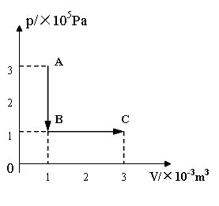
Ｄ．温度升高，分子热运动的平均动能一定增大，但并非所有分子的速率都增大
（２）（10分）一定质量的理想气体从状态A变化到状态B，再变化到状态C，其状态变化过程的p-V图象如图所示。已知该气体在状态A时的温度为27℃。则：
①该气体在状态B、C时的温度分别为多少℃？
②该气体从状态A到状态C的过程中内能的变化量是多大？
③该气体从状态A到状态C的过程中是吸热，还是放热？传递的热量是多少？
34．【物理－选修3－4模块】（15分）

a
b
c
A
（1）（5分）如图所示，两束单色光a、b从水面下射向A点，光线经折射后合成一束光c，则下列说法正确的是：
A．用同一双缝干涉实验装置分别以a、b光做实验，a光的干涉条纹间距大于b光的干涉条纹间距
B．用a、b光分别做单缝衍射实验时它们的衍射条纹宽度都是均匀的
C．在水中a光的速度比b光的速度小
y/cm
x/m
O
0.6
5
1.2
1.8
-5
0.3
0.9
1.5
2.1
D．从水射向空气时a光的临界角大于b光的临界角
（2）（10分）如图所示，实线和虚线分别是沿x轴传播的一列简谐横波在t=0和t=0．06s时刻的波形图。已知在t=0时刻，x=1．5m处的质点向y轴正方向运动。
①判断该波的传播方向；
②求该波的最小频率；
③若，求该波的波速。
35．【物理－选修3－5模块】（15分）
（1）（5分）卢瑟福通过实验首次实现了原子核的人工转变，其核反应方程为： 下列说法错误的是：
A．通过该实验发现了质子
B．实验中是用粒子轰击氮核的
C．原子核在人工转变的过程中，电荷数一定守恒
D．原子核的人工转变是指物质自发地放出射线的现象
（2）（10分）在光滑的水平面上，甲、乙两物质的质量分别为m₁、m₂，它们分别沿东西方向的一直线相向运动，其中甲物体以速度6m/s由西向东运动，乙物体以速度2m/s由东向西运动，碰撞后两物体都沿各自原运动方向的反方向运动，速度大小都是4m/s求：
①甲、乙两物体质量之比；
②通过计算说明这次碰撞是弹性碰撞还是非弹性碰撞。
36、【化学—化学与技术】（15分）
聚合氯化铝晶体的化学式为[Al₂(OH)_{n}Cl_{6－n}·XH₂O]_{m}，它是一种高效无机水处理剂，它的制备原理是调节增大AlCl₃溶液的pH，通过促进其水解而结晶析出。其制备原料主要是铝加工行业的废渣——铝灰，它主要含Al₂O₃、Al，还有SiO₂等杂质。聚合氯化铝生产的工艺流程如下：
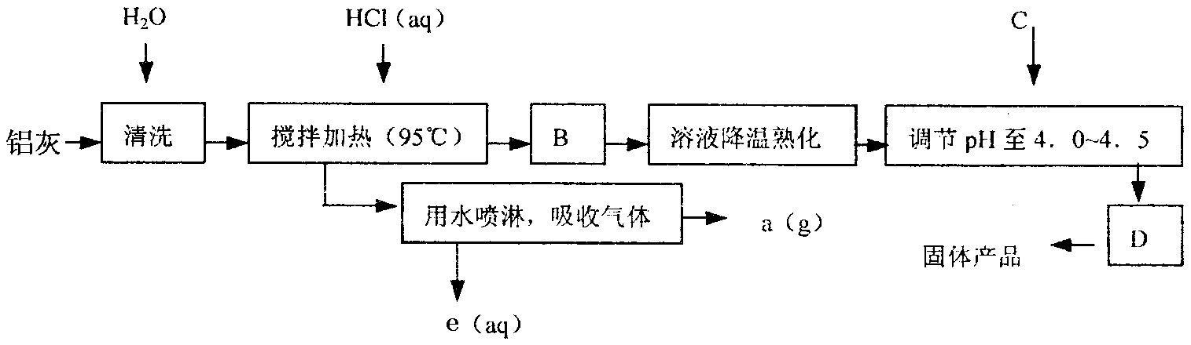
（1）搅拌加热操作过程中发生反应的离子方程式为： ； 。
（2）生产过程中B和D的操作名称分别是 和 （B和D均为简单操作）。
（3）反应中副产品a是 。
（4）生产过程中可循环使用的物质是 （用化学式表示）。
（5）调节pH至4．0～4．5的目的是 。
（6）实验室要测定水处理剂产品中n和x的值。为使测定结果更准确，需得到的晶体较纯净。生产过程C物质可选用 。
A、NaOH B、Al C、氨水 D、Al₂O₃
37、【化学—物质结构与性质】（15分）
下表中实线是元素周期表的部分边界，其中上边界并未用实线标出。
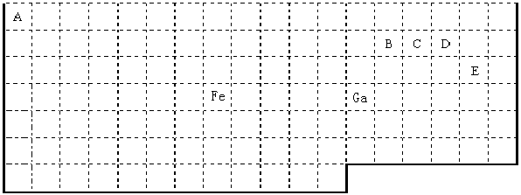
根据信息回答下列问题：
（1）周期表中比Ga质子数少2的基态原子价电子排布式为 。
（2）Fe元素位于周期表的 分区；Fe与CO易形成配合物Fe(CO)₅，在Fe(CO)₅中铁的化合价为__________；已知：原子数目和电子总数（或价电子总数）相同的微粒互为等电子体，等电子体具有相似的结构特征。与CO分子互为等电子体的分子和离子分别为 ____和 _____（填化学式），CO的结构式为 __。
（3）在CH₄、CO及CH₃OH中，碳原子采取sp³杂化的分子为 。
（4）根据VSEPR理论预测ED₄⁻ 离子的空间构型为______________型。B、C、D及E原子相互化合形成的分子中，所有原子都满足最外层8电子稳定结构的电子式为：__________________________________(写2种)
（5）B与D形成的稳定化合物为___________分子（填“极性”“非极性”），其固态为 ________晶体。

38、【化学—有机化学基础】(15分)
某有机化合物A的结构简式如图,回答下列问题：
(1)A的分子式为 。
(2)A在水溶液中加热得到B和C，C是芳香族化合物，则C的结构简式是 。
(3)B与足量的某饱和一元羧酸D充分反应后生成E，E和B的相对分子质量之差为84，则D的摩尔质量为 。
(4)C酸化后可得F，F不能发生的反应类型是(填写字母代号) 。
a．取代反应 b．加成反应 c．消去反应 d．加聚反应 e．缩聚反应 f．还原反应
(5)F可以发生如下转化，且G与H互为同分异构体。
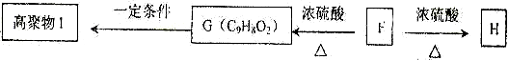

请写出：①H的结构简式 。 ②由F生成G的化学方程式 。
(6)符合下列三个条件的F的同分异构体的数目有 个。（不包括F）
①含有邻二取代苯环结构②与F具有相同的官能团 ③不与溶液发生显色反应
39．【选修1—生物技术实践专题】(15分)
酵母菌等微生物在日常生活中发挥着越来越大的作用。请回答下列问题：
（1）酵母菌的培养最好使用下列哪种培养基
A．牛肉膏蛋白胨培养基 B．麦芽汁琼脂培养基C．蛋白胨酵母膏培养基 D．MS培养基
（2）拟将新筛选获得的优良酿酒酵母扩大培养,酵母菌种群数量的变化如下表所示．生产用菌种一般选用快速增值阶段的菌体,由表中数据分析,第 天的酵母菌适宜用于固定化。酵母细胞的固定多采用 法。
时间／天 | 0 | 1 | 2 | 3 | 4 | 5 | 6 | 7
酵母菌数（×10⁶／mL） | 0．8 | 1．8 | 3．0 | 5．6 | 4．8 | 2．0 | 0．8 | 0．4
（3）现在工厂化生产果酒，为提高果酒的品质，更好地抑制其他微生物的生长，采取的措施是 ，并接入合适的菌种。
（4）甲流再次肆虐，“今天你吃醋了吗？”成为问候语，果醋有水果和食醋的营养保健功能，是集营养、保健、食疗等功能为一体的新型饮品。下面是某同学设计的果酒和果醋制作的实验流程。
冲洗应特别注意不能反复冲洗，原因是 。
挑选葡萄
冲洗
榨汁
酒精发酵
醋酸发酵
果酒
果醋
由图可知果醋的制作往往在果酒制作基础上进行，请用相关反应式表示这一过程：
（5）小麦脱粒以后还有大量的麦秆，主要成分为木质素、纤维素和半纤维素，但是酵母菌无法直接利用，原因是其 。请提出一种解决该问题的方法： 。
40． 【选修3—现代生物科技专题】(15分)
随着生物科学技术的发展，动物、植物乃至人类自身的生殖方式变得越来越多样化。既解决了一些社会的需求，也带来了一些社会的忧虑。请根据下列各种情况，回答有关问题：
（1）试管婴儿技术：解决了部分夫妻不育的难题或生育健康后代的要求。这种技术和母亲正常怀孕生产过程的相同之处是都是以____________________为发育起点，不同之处在于试管婴儿是在体外进行受精后，在试管中进行胚胎培养；最后选取健康的胚胎进行_______，保证生出健康的孩子。
（2）胚胎分割技术：可解决良种动物快速大量繁殖的问题；对囊胚阶段的胚胎进行分割时，要注意____________________________，否则将影响分割后的胚胎的恢复和进一步发育，如需做性别鉴定，还需从__________细胞取样做DNA分析。
（3）植物体细胞杂交技术：可以用来培育一些种间亲缘关系较近的杂交种，如白菜-甘蓝，实质上是利用了 和____________ 两大关键技术来实现。
（4）利用基因工程培育转基因植物：如将富含赖氨酸的蛋白质编码基因导入玉米细胞中，可培育转基因高赖氨酸玉米。选用的表达载体可以是农杆菌的Ti质粒，是因为该质粒的T-DNA_________________；除农杆菌转化法外，还有 法等。

理科综合参考答案及评分标准
一、二
题号 | 1 | 2 | 3 | 4 | 5 | 6 | 7 | 8 | 9 | 10 | 11
答案 | B | D | B | D | C | C | C | B | B | C | B
题号 | 12 | 13 | 14 | 15 | 16 | 17 | 18 | 19 | 20 | 21
答案 | C | D | D | C | BD | AB | D | BD | AC | C
（一）
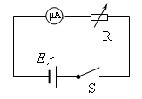
22． 1.500mm （5分）
23．① 锌—铜 （1分）
② a．如图所示（3分）
b．2635Ω （2分）
c． 5000Ω ，（2分） 1.0V （2分）
24．（14分）解（1）滑块滑到B点前的加速度大小：
(2分） 方向水平向右(1分）
滑块由A到B得过程，利用动能定理得： (3分）
解得： (1分）
滑块滑到B点时的加速度大小： (2分）
方向竖直向上 (1分）
(2)滑块在圆弧轨道BC段克服摩擦力所做的功，利用动能定理得：
(2分）
所以 (2分）
说明：利用其它方法，正确的同样给分

25．（18分）解：（1）磁场中带电粒子在洛仑兹力作用下做圆周运动，故有
，(1分） (1分）
粒子运动轨迹如图所示，由几何知识知，
y
x
0
A
B
·
E
θ

y/
x/
θ
0₁
0₂
0/
v_{t}
α
C
(2分）
故，C点坐标为 （1分）
（2）设粒子从A到C的时间为t₁，由题意知： (1分）
设粒子从进入电场到返回C的时间为t₂，其在电场中做匀变速运动，有
(2分）
联立⑥⑦解得 (1分）
设粒子再次进入磁场后在磁场中运动的时间为t₃，由题意知 (1分）
故而，设粒子从A点到第三次穿越x轴的时间为
（1分）
（3）粒子从第三次过x轴到第四次过x轴的过程是在电场中做类似平抛的运动，即沿着v₀的方向（设为x′轴）做匀速运动，即 (1分）
沿着E的方向（设为y′轴）做初速为0的匀变速运动，即
， (2分）
设离子第四次穿越x轴时速度的大小为v，速度方向与电场方向的夹角为α.
由图中几何关系知
解得 (4分）

26、（14分）（1）负（2分） NaCl AgNO3 （各1分）
（2）1．4L（2分）
（3） 4AgNO3 + 2H2O 4Ag + O2 ↑+ 4HNO3 （2分）
（4）12（2分）
（5）2.25g（2分） H₂O（2分）
27、(14分) (1) NH₄HCO₃ (2分) 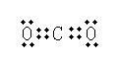 (2分)
(2) 4NH₃+5O₂ 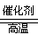 4NO + 6H₂O (3分)
C+4HNO₃ (浓) CO₂↑+4NO₂↑+2H₂O (3分)
(3)0.2 (2分)
(4)8 2 (2分)
28、（15分）（1）Ca(OH)2 +2NH4Cl CaCl2 +2H2O+ 2NH3↑（3分） 2（2分）
（2）吸收二氧化碳和水蒸气并产生氧气（2分）
（3）3Cu+8H⁺ + 2NO₃^{－-} = 3Cu²⁺ + 2NO↑+ 4H₂O（2分） B C（2分）
（4）使有害气体吸收更完全（2分）
（5）D装置的液体易倒流入玻璃管C中，使玻璃管破裂，在C装置与D装置之间连接一防倒吸装置。（2分）
29．（10分，除标注外，其余每空1分）
（1） C ， AB ， AC 。（2） A ； ABC 。
（3）极体（第一极体）；基因突变或同源染色体非姐妹染色单体交叉互换 （2分）， 间期，减数第一次分裂前期（2分）。
30．（10分，每空1分）
（1） 有叶绿体，能进行光合作用 ，光合 ， 呼吸。
（2）① 下降 ，② 上升 ，③ 上升 。（3） 细胞壁 。
（4） 关闭 ； 张开 。（5） 吸收CO₂ ，放出O₂ ，进行蒸腾作用 （任答一点） 。
31．(10分，除标注外，其余每空1分)
（1）减数 第一 次分裂。（2） 24条。 （3） E或e ； 分离 定律。
（4） X^{B}Y^{B}，X^{B}Y^{b}，X^{b}Y^{B}。 （5） 不抗病（雌性）×抗病（雄性）。
① 子代雌性和雄性均表现为抗病，则这种基因位于X、Y染色体上的同源区段（2分）。
② 子代雌性均表现为抗病，雄性均表现为不抗病，则这种基因只位于X染色体上（2分）。
32．(9分，每空1分)
（1） 生物群落 。 2 条， 捕食 ， 双向传递 。
（2） 草固定的太阳能 ， 草 。 食物链 。（3） 300 。
（4） 引入天敌，使用性外激素（其他合理答案均给分） 。

33． (1) D（5分）
(2)①对于理想气体：
A→B ∴（3分）
B→C ∴ （3分）
②A→C 由温度相等得：（2分）
⑶A→C的过程中是吸热.
吸收的热量（2分）
34．（15分）(1) （1）AD（5分）
（2）①该波向右传播（3分）
② 解得：Hz (n=0,1,2,3…··)
当 Hz为最小频率。（4分）
③，则 （3分）
35． （15分）（1）D（5分）
(2) ①（５分）设向东方向为正，则由动量守恒知：
m₁v₁+(－m₂v₂)=(－m₁v₁')+m₂v₂' 代入数据解得：=
②（5分）设m₁=3m，m₂=5m
碰撞前系统总能量：E_{k}=m₁v₁²+m₂v₂²=64m
碰撞后系统总能量：E_{k}'=m₁v₁'²+m₂v₂'²=64m 因为E_{k}= E_{k}'，所以这是弹性碰撞。

36、（15分）（1）Al₂O₃ + 6H⁺ = 2Al³⁺ + 3H₂O(2分)， 2Al + 6H⁺ = 2Al³⁺ + 3H₂↑(2分)
（2）过滤，过滤(2分) （3）H₂(2分)
（4）HCl(2分) （5）促进AlCl₃水解，使晶体析出(2分)
（6）B D (3分)
37、（15分）（1）3d¹⁰4s¹ （3分 ）
（2）d 0 N₂ CN－ C≡O (每个1分，共5分)
（3）CH₄ CH₃OH （每个1分，共2分）
（4）正四面体；
可以为CO₂、NCl₃、CCl₄和CO等电子式中的任意2个 （每个1分，共3分）
（5）非极性 分子 （每个1分，共2分）
38、(15分)
(1) （2分）
(2) （2分）
(3) (2分)
（4） (2分，多选不给分)
（5）

①
（2分）
② 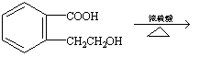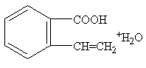 （3分）
(6)3 (2分)

39．（15分）【选修1—生物技术实践专题】（除标注外，其余每空2分）
（1） B （1分） （2）第 2 天。 包埋 法。（3） 对原材料进行灭菌。
酶
C₂H₅OH
+O₂
CH₃COOH
＋H₂O
（4）防止菌种流失。
（5）没有分解这些物质的酶 。
方法： 在发酵时加入相应酶 或用转基因方法将相应的酶基因导入酵母菌细胞内。
40．（15分）【选修3—现代生物科技专题】（除标注外，其余每空2分）
（1）受精卵（1分）， 胚胎移植。（2）对内细胞团均等分割， 滋养层。
（3）植物细胞融合和植物组织培养 。
（4）T-DNA可以携带目的基因进入受体细胞，并将其插入到受体细胞染色体DNA上 ；
花粉管通道法或基因枪法等。

